## 

línea horizontal

Actividad UT 9 -Consultas Múltiples SQL 2

Lunes 22 de Enero

**─**

Hirahi Mejías Delgado

1 DAM-A

# 

# Actividad UT 9 - Consultas Múltiples SQL

# EJERCICIOS A REALIZAR

Vamos a trabajar con un conjunto de tablas que definen la información de la gestión de las facturas de un conjunto de tiendas. La estructura de la Base de Datos consta de 5 tablas. Tienda: contiene las tiendas de la empresa Factura: las facturas realizadas. Se indica la tienda que las realizó FacturaComponente: los componentes vendidos en la factura Componente: los componentes informáticos que se pueden vender TipoComponente: agrupación de los componentes

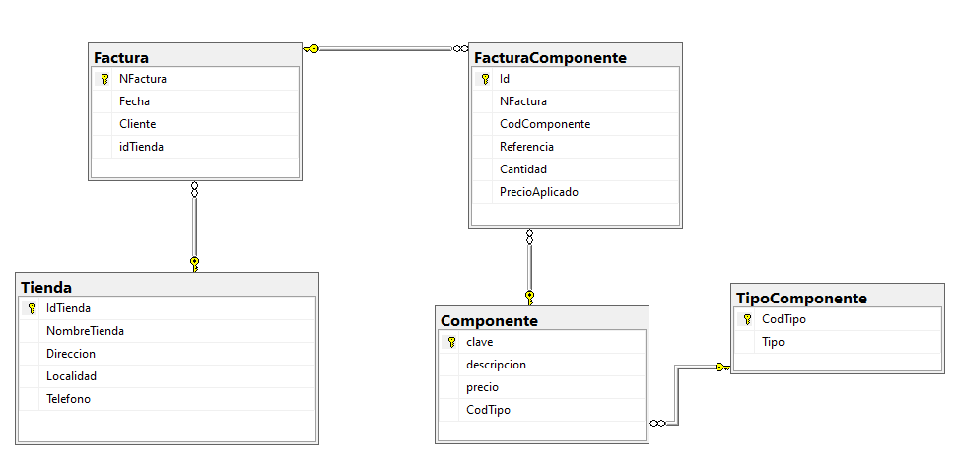

**Base De Datos Facturas**

**–1.- Artículo que más unidades en total se ha vendido sin considerar los de tipos que contengan**

**'ALMACENAMIENTO' ni los de 'VARIOS'**

select tc.Tipo,c.clave,fc.Cantidad as UnidadesVendidas

from TipoComponente as tc

inner join Componente as c

on tc.CodTipo=c.CodTipo

inner join FacturaComponente as fc

on c.clave=fc.CodComponente

where tipo not like 'Almacenamiento' and tipo not like 'varios'

group by tc.Tipo,c.clave,fc.Cantidad

order by UnidadesVendidas desc

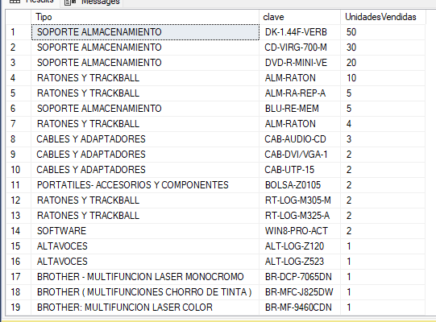

**–2.- Tienda con mayores ventas en importe**

select top 1 t.NombreTienda,sum(fc.PrecioAplicado*Cantidad) as ImporteVentas

from Tienda as t

inner join Factura as f

on t.IdTienda=f.idTienda

inner join FacturaComponente as fc

on f.NFactura=fc.NFactura

group by t.NombreTienda

order by ImporteVentas desc



**–3.- Tienda con mayor número de facturas realizadas (sacar todas las que coincidan)**

select top 1 with ties t.NombreTienda,count(f.NFactura) as nºFacturas

from Tienda as t

inner join Factura as f

on t.IdTienda=f.idTienda

group by t.NombreTienda

order by nºFacturas desc

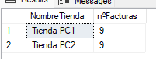

**–4.- Artículos vendidos, dando su nombre, indicando el nº de veces que referencia esté a NULL**

select c.descripcion,count(*)as nulls

from Componente as c

left join FacturaComponente as fc

on c.clave=fc.CodComponente

where NFactura is not null

group by c.descripcion

order by nulls desc

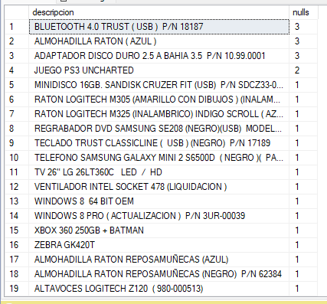

**–5.- Importe de las facturas de las tiendas de Localidad 'La Laguna'**

select t. NombreTienda, t. Localidad, f.NFactura, sum (FC.PrecioAplicado) as Tol

from Tienda as T

inner join Factura as F on f.idtienda=t.IdTienda

Inner join FacturaComponente as FC on FC.NFactura=f.NFactura

where t. Localidad like '%La Laguna%'

group by t.NombreTienda,

T. Localidad, F.NFactura

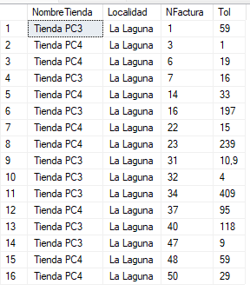

**–6.- Nº de componentes vendidos por tipo de los tipos que contengan 'impresora'**

select c.descripcion, tc. Tipo from FacturaComponente as fc

inner join Componente as C on C.clave=FC.CodComponente

inner join TipoComponente as TC on TC.CodTipo=C.CodTipo

where tc.Tipo like '%impresora%'





**–7.- Nº de la Factura con más unidades vendidas (sacando todas las coincidentes) de las tiendas que contengan 'CRUZ' en la localidad.**

select top 1 with ties f.NFactura, sum(FC.Cantidad)as TotalUnidad, T.Localidad

from FacturaComponente as FC

inner join Factura as F on f.NFactura = fc.NFactura

inner join Tienda as T on F.idTienda = t.IdTienda

where T. Localidad like '%CRUZ%'

group by f.NFactura, T.Localidad

order by TotalUnidad desc

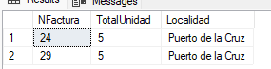

**–8.- Importe por Tipo de Componente, dando el nombre del tipo de componente y sacándolos todos.**

select TC.Tipo,sum(FC.PrecioAplicado) as Importe

from FacturaComponente as FC

inner join Componente as C on C.clave = FC. CodComponente

inner join TipoComponente as TC on Tc.CodTipo = C.CodTipo

group by TC.Tipo

order by Importe desc

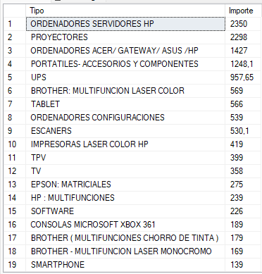

**–9.-Total de ventas (en importe) del mes de mayo**

select sum(PrecioAplicado) as TotalDinero, sum(Cantidad) as TotalArticulos from Factura as F

inner join FacturaComponente as Fa on Fa.NFactura = F.NFactura

where MONTH(Fecha)='5'

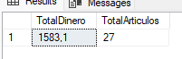

**–10.- Tienda con la factura en la que se vendieron más artículos.**

select top 1 t. NombreTienda,fc.Cantidad as Articulos

from tienda as T

inner join Factura as F on f.idTienda=t.Idtienda

inner join FacturaComponente as FC on FC.NFactura=f.NFactura

group by fc.Cantidad, t.NombreTienda

order by fc.Cantidad desc



**–11.- Tipos de componente no vendidos**

select TC.Tipo,C.descripcion,fc.Cantidad

from TipoComponente as TC

inner join Componente as C on C.CodTipo=tc.CodTipo

left join FacturaComponente as Fc on Fc.CodComponente=c.clave

where fc.Cantidad is null

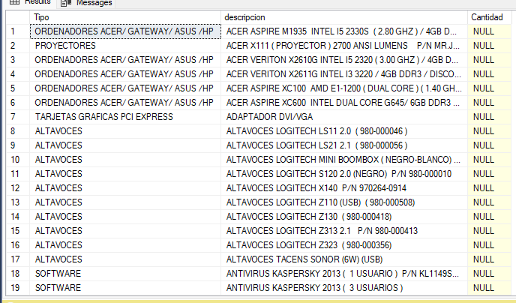

**–12.- Especificar las facturas con más de 2 artículos, indicando el nombre de la tienda**

select T.NombreTienda,F.NFactura,count(FC.Cantidad) as Articulos

from FacturaComponente as fc

inner join factura as F on F.NFactura=fc.NFactura

inner join Tienda as T on T.IdTienda=f.idTienda

group by F.NFactura, T.NombreTienda

HAVING COUNT(FC.Cantidad) > 2

